Plan des tests

* Test de l’interface et de l’édition HTML
  + Test du formatage
  + Test de l’enregistrement et du chargement de fichiers HTML
  + Test de la fonction d’annuler/répéter
  + Défauts éventuels
* Test de la base données
  + Requêtes SQL
  + Défauts éventuels
* Test du correcteur orthographique
  + Défauts éventuels

Test de l’interface et de l’édition HTML

Test du formatage

Statut : OK

Capture d’écran :

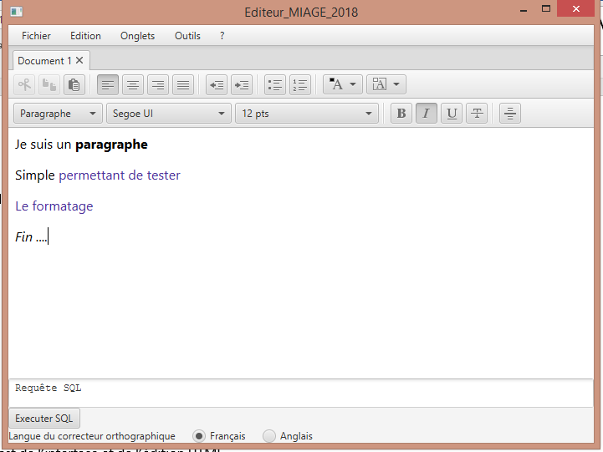

Test de l’enregistrement et du chargement de fichier HTML

Statut : OK

Capture d’écran :

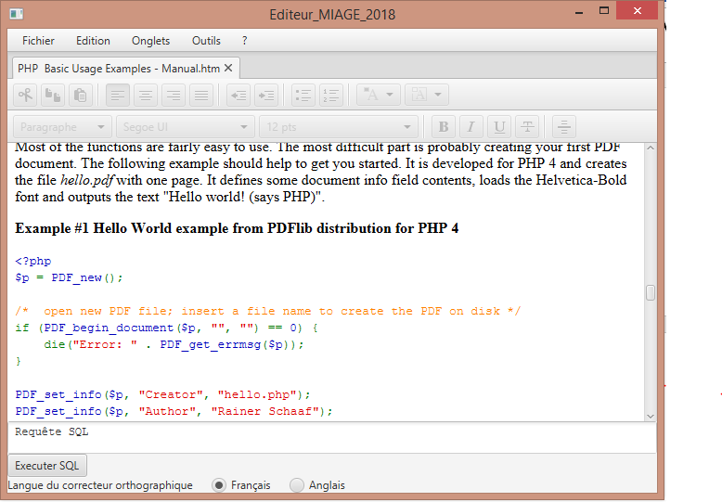

Test de la fonction annuler/répéter

Statut : Ok, avec possibilités éventuelles de bugs

Défauts éventuels :

* Aucune confirmation à la fermeture
* Absence de commande d’impression
* Absence de commande d’ajout d’image

TESTS DE LA BASE DE DONNEES

Tests requêtes SQL

Statut : Ok

Défauts éventuels :

* Les types de données BLOB,CLOB,etc. créent des exceptions
* Certaines requêtes peuvent ne pas fonctionner

Test Correcteur orthographique

Statut : OK

Défauts éventuels :

* Comportement inattendu sur des formatage complexes
* Comportement inattendu sur des paragraphes